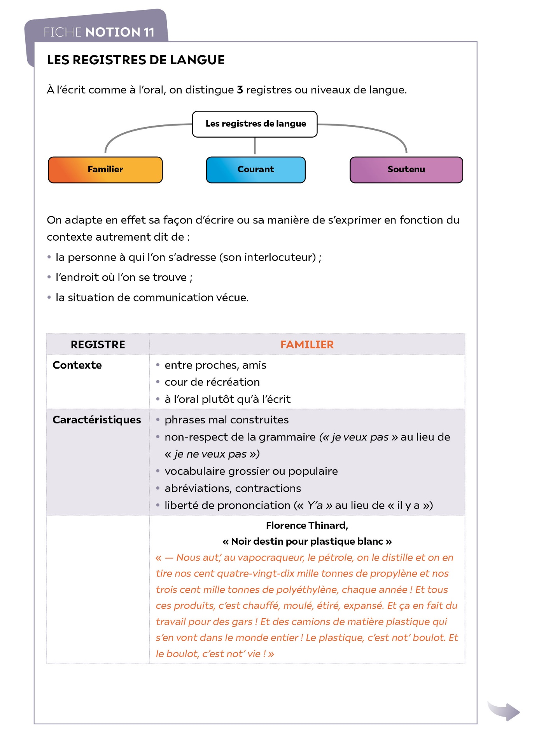

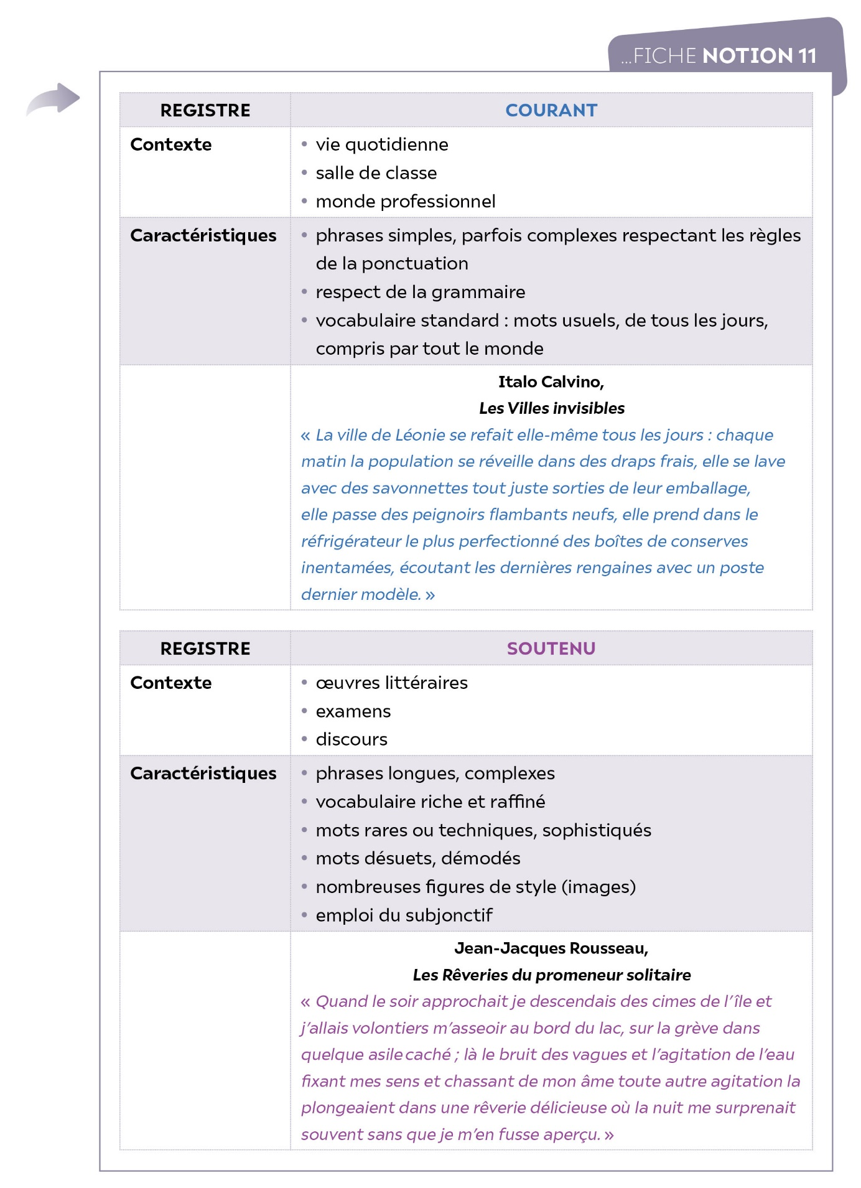

**Exercices d’application**

**Exercice 1**

• **Pour chaque phrase, j’indique à quel niveau de langue elle correspond : soutenu, familier, courant.**

**1.** J’ai pas fini de bosser, tu m’attends deux minutes ?

**2.** Ce ne sont que broutilles et billevesées.

**3.** La réunion commencera à quinze heures.

**4.** J’ai pété mon écran, j’ai trop le seum.

**5.** Le potentiel économique de cette région est inestimable.

**6.** Est-ce que vous préférez qu’on regarde des séries, ce soir ?

**Exercice 2**

• **Je réécris ce passage en langage courant.**

Hier pendant l’orage les mômes ont eu la trouille. Le plus petit   
s’est planqué sous la table et s’est mis à chialer. Alors je me suis mis

en pétard et je les ai envoyés au pieu. Je commençais à en avoir ras le bol de ces pleurnicheries. On peut avoir la pétoche sans la flanquer à tout   
le monde.